УТВЕРЖДАЮ

должность _________________________
___________________________________
подпись _______________________ ФИО

«____»_______________________ 20__ г.
Система управления бизнес-процессами
наименование вида ИС

СКБ «Ипотека»
Сокращенное наименование ИС

Руководство пользователя

СОГЛАСОВАНО  должность _______________________  подпись___________________ ФИО  «____»__________________ 20__ г. | РАЗРАБОТЧИК  должность _______________________  подпись___________________ ФИО  «____»___________________ 20__ г.
Город 2019

Содержание
1 Введение 3
1.1 Область применения 3
1.2 Краткое описание возможностей 3
1.3 Уровень подготовки пользователя 3
2 Назначение и условия применения 4
2.1 Назначение системы 4
2.2 Условия применения 4
3 Подготовка к работе 5
3.1 Авторизация пользователя в системе 5
3.2 Запуск модуля Задачи 5
4 Описание операций 6
4.1 Жизненный цикл задачи 6
4.2 Описание статусов 6
4.3 Создание задачи 6
4.4 Просмотр списка задач 7
4.4.1 Фильтрация 7
4.4.2 Сортировка 7
4.5 Редактирование задачи 7
4.6 Назначение ответственного 8
4.7 Делегирование 8
4.8 Запрос исполнения 8
4.9 Выполнение 9
4.10 Комментирование 9
5 Аварийные ситуации 10
6 Рекомендации по освоению 11
7 Термины и сокращения 12

Введение

Область применения
BPM (Business Process Management) системы – это класс программных продуктов, которые помогают управлять бизнес процессами организации. За счет применения BPM систем появляется возможность определить процессы в компании, представить их графические схемы, выполнять управление, анализ и дальнейшее совершенствование бизнес процессов.

Краткое описание возможностей
Список задач Camunda Tasklist – это готовое веб-приложение, которое позволяет конечным пользователям работать над назначенными им задачами. Он обеспечивает дополнительную видимость при использовании Camunda Workflow Engine для управления задачами.

Уровень подготовки пользователя
Для исполнения функций пользователь должен владеть:
- знаниями, умениями и навыками работы на персональном компьютере под управлением операционной системой Windows;
- знаниями о порядке исполнения функций, описанных в данном документе.

Назначение и условия применения

Назначение системы
Основное назначение BPM систем связано с повышением эффективности работы организации, снижением стоимости выпускаемой продукции или предоставляемых услуг и улучшения системы управления:
- Скорость — сокращение времени выполнения процессов за счёт регламентации и автоматизации шагов процессов, введения временных ограничений для исполнения шагов процессов.
- Качество — за счёт прозрачности бизнес-процессов для всех участников, регламентации и средств мониторинга обеспечивается соблюдение всех предусмотренных правил.
- Управление на основе показателей — выполнение процессов может контролироваться через наборы процессных показателей, которые отражают затраты на процесс, время выполнения и загрузку ресурсов, таким образом, облегчая анализ и оптимизацию процесса на основании реальных значений показателей.
- Гибкость — возможность достижения организационной гибкости компании через привлечение участников процессов к моделированию и перестройке.

Условия применения
Модуль Задачи работает в браузерах:
- Internet Explorer 7 и версии выше;
- Firefox 2.0 и версии выше;
- Safari 3.0 и версии выше.

Подготовка к работе

Авторизация пользователя в системе
Порядок входа в систему пользователя по имеющимся учетным данным.

Запуск модуля Задачи
- Порядок загрузки данных и программ.
- Порядок проверки работоспособности.

Описание операций

Жизненный цикл задачи
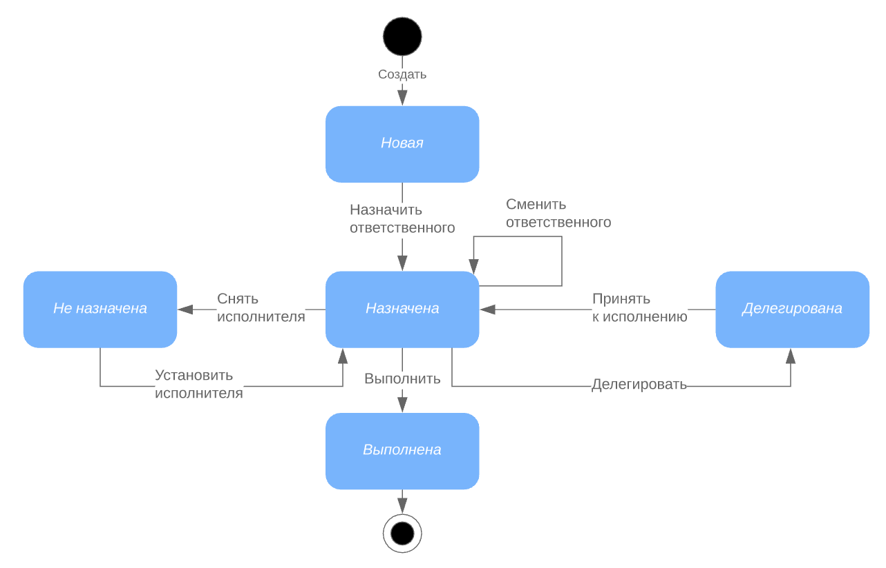

Описание статусов

Создание задачи
Для каждой операции обработки данных указывается:
- наименование;
- условия, при соблюдении которых возможно выполнение операции;
- подготовительные действия;
- основные действия в требуемой последовательности;
- заключительные действия;
- ресурсы, расходуемые на операцию.

Просмотр списка задач
Для каждой операции обработки данных указывается:
- наименование;
- условия, при соблюдении которых возможно выполнение операции;
- подготовительные действия;
- основные действия в требуемой последовательности;
- заключительные действия;
- ресурсы, расходуемые на операцию.

Фильтрация
Для каждой операции обработки данных указывается:
- наименование;
- условия, при соблюдении которых возможно выполнение операции;
- подготовительные действия;
- основные действия в требуемой последовательности;
- заключительные действия;
- ресурсы, расходуемые на операцию.

Сортировка
Для каждой операции обработки данных указывается:
- наименование;
- условия, при соблюдении которых возможно выполнение операции;
- подготовительные действия;
- основные действия в требуемой последовательности;
- заключительные действия;
- ресурсы, расходуемые на операцию.

Просмотр задачи
Для каждой операции обработки данных указывается:
- наименование;
- условия, при соблюдении которых возможно выполнение операции;
- подготовительные действия;
- основные действия в требуемой последовательности;
- заключительные действия;
- ресурсы, расходуемые на операцию.

Редактирование задачи
Для каждой операции обработки данных указывается:
- наименование;
- условия, при соблюдении которых возможно выполнение операции;
- подготовительные действия;
- основные действия в требуемой последовательности;
- заключительные действия;
- ресурсы, расходуемые на операцию.

Назначение ответственного
Для каждой операции обработки данных указывается:
- наименование;
- условия, при соблюдении которых возможно выполнение операции;
- подготовительные действия;
- основные действия в требуемой последовательности;
- заключительные действия;
- ресурсы, расходуемые на операцию.

Делегирование
Для каждой операции обработки данных указывается:
- наименование;
- условия, при соблюдении которых возможно выполнение операции;
- подготовительные действия;
- основные действия в требуемой последовательности;
- заключительные действия;
- ресурсы, расходуемые на операцию.

Запрос исполнения
Для каждой операции обработки данных указывается:
- наименование;
- условия, при соблюдении которых возможно выполнение операции;
- подготовительные действия;
- основные действия в требуемой последовательности;
- заключительные действия;
- ресурсы, расходуемые на операцию.

Выполнение
Для каждой операции обработки данных указывается:
- наименование;
- условия, при соблюдении которых возможно выполнение операции;
- подготовительные действия;
- основные действия в требуемой последовательности;
- заключительные действия;
- ресурсы, расходуемые на операцию.

Комментирование
Для каждой операции обработки данных указывается:
- наименование;
- условия, при соблюдении которых возможно выполнение операции;
- подготовительные действия;
- основные действия в требуемой последовательности;
- заключительные действия;
- ресурсы, расходуемые на операцию.

Аварийные ситуации
- Действия в случае несоблюдения условий выполнения технологического процесса, в том числе при длительных отказах технических средств.
- Действия по восстановлению программ и/или данных при отказе магнитных носителей или обнаружении ошибок в данных.
- Действия в случаях обнаружении несанкционированного вмешательства в данные.
- Действия в других аварийных ситуациях.

Рекомендации по освоению
Описание контрольного примера, правила его запуска и выполнения.

Термины и сокращения
Термин | Полная форма

СОСТАВИЛИ

Наименование организации, предприятия | Должность исполнителя | Фамилия, имя, отчество | Подпись | Дата

СОГЛАСОВАНО

Наименование организации, предприятия | Должность исполнителя | Фамилия, имя, отчество | Подпись | Дата

